Лабораторная работа номер 10.

Работа с файлами средствами Nasm

Сорокин Кирилл

Содержание

# 1 Цель работы

Научиться писать программы на языке ассемблера для работы с файлами.

# 2 Задание

Изучить приведённый материал на практике и выполнить самостоятельную работу.

# 3 Теоретическое введение

ОС GNU/Linux является многопользовательской операционной системой. И для обеспечения защиты данных одного пользователя от действий других пользователей существуют специальные механизмы разграничения доступа к файлам. Кроме ограничения доступа, дан-ный механизм позволяет разрешить другим пользователям доступ данным для совместной работы. Права доступа определяют набор действий (чтение, запись, выполнение), разрешённых для выполнения пользователям системы над файлами. Для каждого файла пользователь может входить в одну из трех групп: владелец, член группы владельца, все остальные. Для каждой из этих групп может быть установлен свой набор прав доступа. Владельцем файла является его создатель.

# 4 Выполнение лабораторной работы

Создадим необходимые для работы директории и файлы (рис. ??).

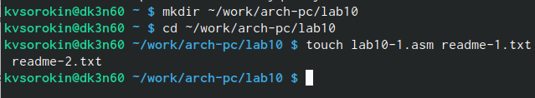

Создание файлов и директорий

Откроем файл lab10-1.asm и введём в него текст листинга 10.1(рис. ??).

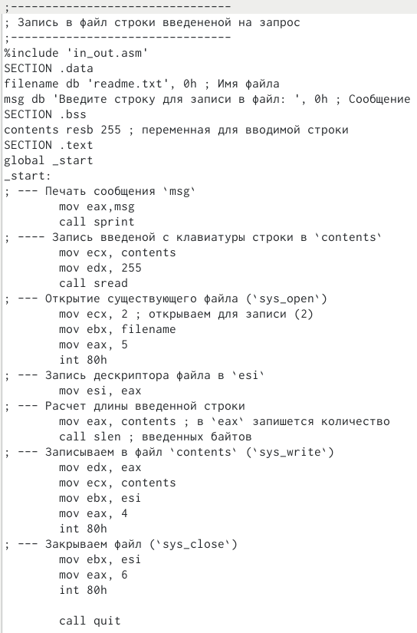

Текст первой программы

Скомпелируем программу(рис. ??).

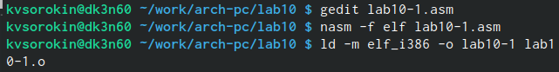

Создание файлов программы

Проверим работу программы(рис. ??).

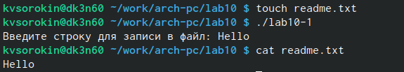

Работа первой программы

Изменим права доступа для программы и увидим, что теперь ей отказано в доступе. Это потому, что заданной командой мы отключаем право доступа.(рис. ??).

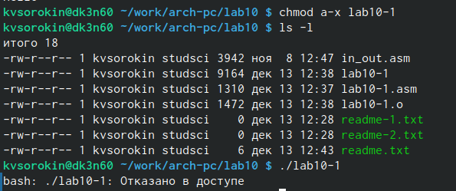

Отказано в доступе

В соответствии с нашим вариантом зададим необходимы права доступа для файлов.(рис. ??).

Вариант 1

Вариант 1

Изменим права доступа для readme-1.txt на –x -wx rwx, и достоверимся, что всё верно(рис. ??).

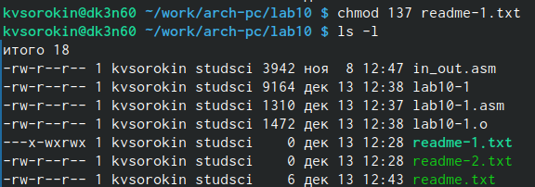

Изменение прав доступа для readme-1.txt

Изменим права доступа для readme-2.txt на 000 110 010, и по таблице достоверимся, что всё верно (рис. ??).

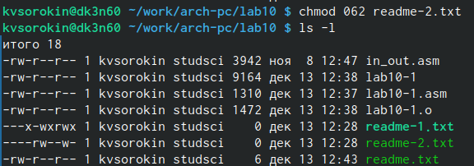

Изменение прав доступа для readme-2.txt

## 4.1 Самостоятельная работа

Основываясь на значния курса и урока, напишем программу для записи имени в созданный файл. (к сожалению снимок экрана не отображает весь линстинг)(рис. ??).

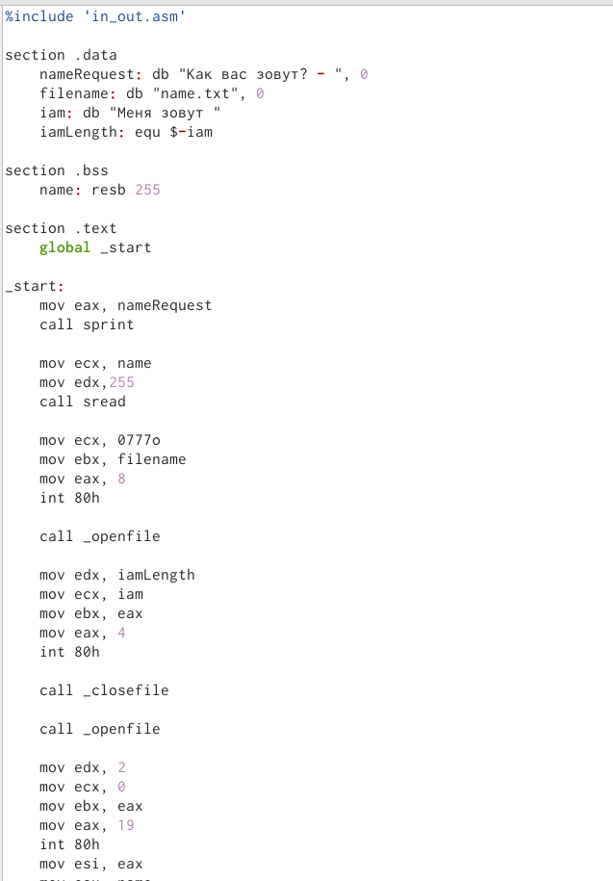

Текст программы самостоятельной работы

Проверим работу программы и удостоверимся, что создан необходимый файл и в него записанно ‘Меня зовут Сорокин Кирилл’

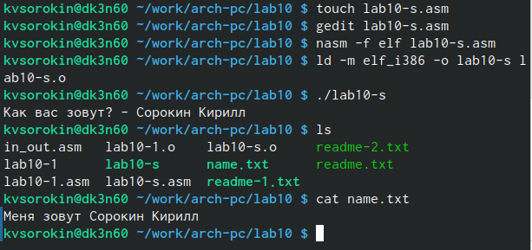

Выполнение самостоятельной работы

# 5 Выводы

Мы научились писать программы на языке ассемблера, которые взаимодействуют с файлами.

# Список литературы

1. GDB: The GNU Project Debugger. — URL: https://www.gnu.org/software/gdb/.
2. GNU Bash Manual. — 2016. — URL: https://www.gnu.org/software/bash/manual/.
3. Midnight Commander Development Center. — 2021. — URL: https://midnightcommander.org/.
4. NASM Assembly Language Tutorials. — 2021. — URL: https://asmtutor.com/.
5. Newham C. Learning the bash Shell: Unix Shell Programming. — O’Reilly Media, 2005. — 354 с. — (In a Nutshell). — ISBN 0596009658. — URL: http://www.amazon.com Learning-bash-Shell-Programming-Nutshell/dp/0596009658.
6. Robbins A. Bash Pocket Reference. — O’Reilly Media, 2016. — 156 с. — ISBN 978-1491941591.
7. The NASM documentation. — 2021. — URL: https://www.nasm.us/docs.php.
8. Zarrelli G. Mastering Bash. — Packt Publishing, 2017. — 502 с. — ISBN 9781784396879.
9. Колдаев В. Д., Лупин С. А. Архитектура ЭВМ. — М. : Форум, 2018.
10. Куляс О. Л., Никитин К. А. Курс программирования на ASSEMBLER. — М. :Солон-Пресс, 2017.
11. Новожилов О. П. Архитектура ЭВМ и систем. — М. : Юрайт, 2016.
12. Расширенный ассемблер: NASM. — 2021. — URL: https://www.opennet.ru/docs/RUS/nasm/.
13. Робачевский А., Немнюгин С., Стесик О. Операционная система UNIX. — 2-е изд. — БХВ- Петербург, 2010. — 656 с. — ISBN 978-5-94157-538-1.
14. Столяров А. Программирование на языке ассемблера NASM для ОС Unix. — 2-е изд. — М. : МАКС Пресс, 2011. — URL: http://www.stolyarov.info/books/asm_unix.
15. Таненбаум Э. Архитектура компьютера. — 6-е изд. — СПб. : Питер, 2013. - 874 с. — (Классика Computer Science).
16. Таненбаум Э., Бос Х. Современные операционные системы. — 4-е изд. -СПб. : Питер,
17. — 1120 с. — (Классика Computer Science)